Thứ Năm, ngày 26 tháng 12 năm 2024

LUYỆN TẬP TIẾNG VIỆT
Bài 84: ong, oc

I. MỤC ĐÍCH YÊU CẦU:
Nhận biết vần ong, oc tìm và đọc đúng tiếng có vần ong, oc
Làm được các bài tập liên quan đến vần và các tiếng vừa học
II. CHUẨN BỊ
GV: Tranh, phiếu bài tập
HS: bút, bảng con
III. CÁC HOẠT ĐỘNG DẠY HỌC
HOẠT ĐỘNG CỦA GIÁO VIÊN | HOẠT ĐỘNG CỦA HỌC SINH
1. Giới thiệu bài
GV nêu mục đích yêu cầu tiết học
2. Ôn kiến thức  Cho HS xem tranh 1 hỏi tranh 1 vẽ gì? Trong từ quả bóng tiếng nào chứa vần ong?  Yêu cầu HS phân tích tiếng bóng  Cho HS xem tranh 2 và hỏi tranh vẽ gì? Trong từ con sóc tiếng nào chứa vần oc?  Yêu cầu HS phân tích tiếng sóc  GV đánh vần và đọc trơn các tiếng bóng/quả bóng, sóc/con sóc  Cho hs nhìn mô hình đánh vần và đọc trơn tiếng vừa học  3. Thực hành luyện tập  Bài 1: Nối  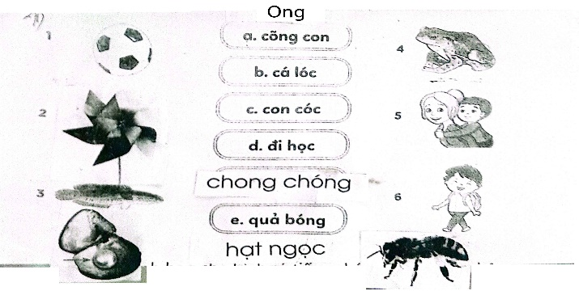  Gọi HS nêu yêu cầu bài tập  GV hướng dẫn  Cho HS làm bài  Cho HS làm bảng lớp  Cho HS nhận xét  GV nhận xét và cho lớp đọc đồng thanh các từ vừa làm  Bài 2. Nối rồi viết lại các từ ngữ sau  Đóng học sút dòng nóc cọng gấm gọng chim tập bóng phim nhà thác vóc vó rơm chóc  ...................................................  Gọi HS nêu yêu cầu bài tập  GV hướng dẫn  Cho HS làm bài  Cho HS làm bảng lớp  Cho HS nhận xét  GV nhận xét chữa bài  Cho lớp đọc đồng thanh các từ ngữ vừa làm  3. a. Đọc bài “Đi học”  Sóc nhím và thỏ ngọc  Học lớp cô sơn ca  Bác ngựa đón từ nhà  Đưa cả ba đi học  Vó ngựa va lốc cốc  Xe cứ lăn bon bon  Chim chóc liệng vòng tròn  Hát ca vang rộn rã  Đi học lắm sự lạ  Cha mẹ vẫn chờ mong  Ba bạn hứa trong lòng  Học tập thật chăm chỉ  Cho Hs nêu yêu cầu câu a  GV hướng dẫn Hs đọc từng dòng và cả bài  b. Viết các câu sau cho đủ ý  a. sóc nhóm và thỏ ngọc học lớp.....  b. ..........đưa cả ba đi học  c. ba bạn hứa học tập.......  Gọi HS nêu yêu cầu câu b  GV hướng dẫn  Cho HS làm bài  Cho HS làm bảng lớp  Cho HS nhận xét  GV nhận xét chữa bài  Cho lớp đọc đồng thanh các câu vừa làm  4. Củng cố dặn dò  Cho HS nhắc lại 2 vần 2 tiếng vừa học  Cho hs tìm tiếng ngoài bài có chứa vần ong, oc  Nhận xét tiết học  Khen ngợi biểu dương học sinh | Quan sát tranh và trả lời  Phân tích tiếng bóng  Quan sát tranh và trả lời  Phân tích tiếng sóc  Lắng nghe  Nhìn mô hình đánh vần và đọc trơn tiếng vừa học  Nêu yêu cầu bài tập  HS lắng nghe  HS làm bài  HS làm bảng lớp  HS nhận xét bài bạn  Đọc các từ vừa làm  Nêu yêu cầu bài tập  Lắng nghe  HS làm bài  HS làm bảng lớp  HS nhận xét bài bạn  Đọc các tiếng từ ngữ vừa làm  Nêu yêu cầu câu a  Đọc từng dòng và cả bài  Nêu yêu cầu câu b  Lắng nghe  HS làm bài  HS làm bảng lớp  HS nhận xét bài bạn  Đọc các câu vừa làm

